Лекция 4. Этапы образования единого Российского государства в XIV -XV вв. Россия при Иване IV

1. Этапы образования единого Российского государства в XIV -XV вв.

2. Россия при Иване IV

3. Русская культура XVI в.

**1. Этапы образования единого Российского государства в XIV - XV вв.**

*Особенности развития феодальных отношений в эпоху Средневековья*

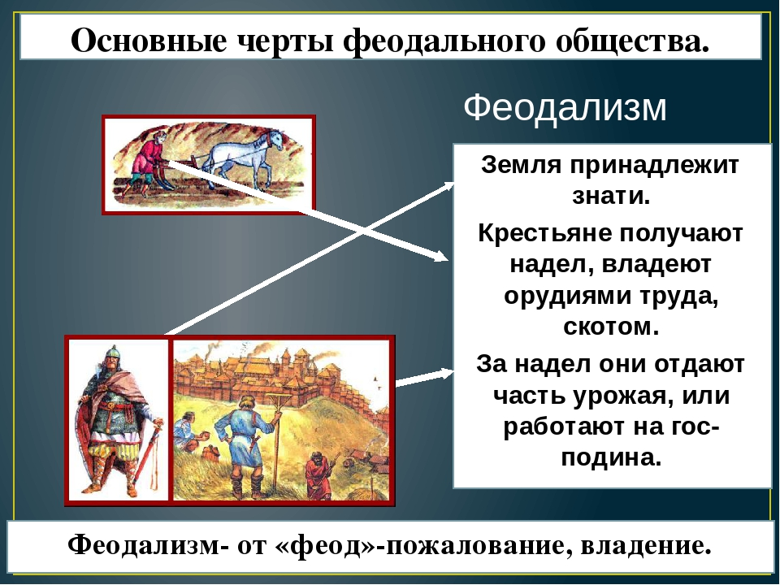

Определяя средневековую эпоху как время господства феодальных отношений, следует иметь в виду, что понятие «средние века» и «феодализм» не совсем тождественны даже для Европы, где в период раннего средневековья феодальные отношения в известной мере сосуществовали с патриархальным укладом, а позднее с капиталистическим. Феодализм возник в результате разложения рабовладельческих порядков лишь в немногих странах, народы которых создали высокие цивилизации в древности (Китай, Индия, Греция, Рим). У большинства других народов феодальные отношения зарождались в результате разложения первобытнообщинной формации (в Германии, у многих славянских народов, в Скандинавии, в Японии, у монголов, в ряде африканских стран). Известен и путь формирования феодализма, который характеризуется взаимодействием названных процессов (примером может служить Франкское государство, которое возникло в 5 в. нашей эры при короле Хлодвиге). Во многих странах феодальные отношения складывались в течение длительного времени, что определялось характером и медленным темпом развития производительных сил. В России феодальный период приходится на **IX-XIX** век. Феодализм рассматривается как прогрессивный общественный строй по сравнению с рабовладельческим. Прогрессивным был также переход к феодализму от первобытнообщинного строя, так как утвердившееся индивидуальное производство в большей степени отвечало уровню развития производительных сил, и, следовательно, было более эффективно. Прогрессивные черты феодализма наиболее последовательно проявлялись в его западноевропейском варианте. Экономика феодализма основывалась на практически монопольной собственности класса феодалов-помещиков на землю и носила натуральный характер. В условиях аграрной экономики земля была главным средством производства, и феодальная собственность давала возможность эксплуатировать непосредственных производителей-крестьян, определяла социальную структуру общества, его политическое устройство. Феодалы большую часть своей земли раздавали в держание крестьянам, которые вели на ней самостоятельное мелкое хозяйство собственными орудиями труда, отдавая часть производимого продукта помещикам в форме ренты или налога. Рента для земледельца была единственным способом получения дохода от его земельной собственности, а для крестьян – повинностью за пользование землей. Исторически она выступала в трех формах: отработочной (барщина), продуктовой (натуральный оброк) и денежной. Взимание платежей на землю, на которой крестьяне веками трудились, но не имели права свободно распоряжаться ни ею, ни продуктами своего труда, сопровождалось принудительными мерами (внеэкономическое принуждение). В Западной Европе зависимость крестьян носила личный характер: крестьянин считался прикрепленным к сеньору, а не к земле. Прикрепление же крестьян к земле существовало в Восточной и некоторых странах Центральной Европы (например, в России, Польше, Чехии, некоторых районах Северной Германии). Товарное производство (простое) и торговля при феодализме, преимущественно, связаны с развитием городов. Европейские города становятся центром ремесленного производства и торговли с XI века. Развитие товарно-денежных отношений и обмен между городом и деревни развивал натуральный характер экономики. Потребность, главным образом дворянства, все больше удовлетворялись с помощью торговли, но воспроизводство по-прежнему осуществлялось на натуральной основе. В городах кроме ремесленников существовали и другие социальные группы: купцы, банкиры, чиновники, интеллигенция. Феодальное общество делилось на сословия, каждое из которых имело свои права и обязанности и выполняло определенные функции. Это духовенство (молящиеся), дворянство (воюющие), крестьяне и ремесленники, входившие в третье сословие (производившие материальные блага). Сословные права и обязанности существовали в единстве: наличие прав предполагало обязанности, невыполнение последней вело к лишению прав.

*Образование единого Российского государства в XIV -XV вв.*

Образование централизованного государства на Руси происходит синхронно европейскому, но, по сути, различается. На Западе королевская власть опиралась на горожан в борьбе против сепаратизма феодалов. Экономической основы для складывания централизованного государства не было, но политическая необходимость двигала к объединению. В нем были заинтересованы князья, стремившиеся увеличить свой удел и править как независимые великие князья. Городское население нуждалось в защите от набегов монголов. Даже боярство отчасти тоже было заинтересовано в объединении, так как в удельные времена бояре не имели права приобретать земли в других княжествах.

В процессе формирования централизованного государства можно выделить 3 этапа:

*Возвышение Москвы, её борьба с Тверью за великое княжение*

*1276-1389 гг. – 1-ый этап объединения:* решался вопрос, какое княжество станет во главе будущего государства.

Первоначально, борьба за великое княжение Владимирское велось между Москвой и Тверью. И те и другие князья были потомками Александра Невского, но московские князья – потомки младшего сына Александра, и преимущество было на стороне тверских князей. Противостояние Москвы и Твери началось при Юрии Даниловиче Московском – внуке Александра Невского. Он женился на сестре хана Узбека и таким образом получил ярлык на великое княжение. Однако во время похода на Тверь московское войско было разбито, жена Юрия попала в плен к Михаилу Тверскому и там умерла. Этим воспользовался Юрий, и тверской князь был убит в Орде. Хотя затем он был убит Дмитрием Тверским, его дело продолжил Иван Калита. К этому времени удел московских князей существенно разросся – путем наследования и покупок присоединились Можайское, Коломенское, Переяславское и др. княжества. В борьбе с Тверью Иван Калита вновь использует Орду. В 1327 годы тверичи подняли восстание против монгольского посла Чол-хана, и московский князь вместе с ордынскими войсками принял участие в карательном походе против соперника. С этого момента Калита получает право собирать дань со всех русских земель. Политику Калиты продолжили его сыновья Симеон Гордый и Иван Красный.

Первенству Москвы способствовал и тот факт, что она становится и религиозной столицей Руси – в нее переезжает митрополит. Новый виток противостояния Москвы и Твери начинается в 60-70-е годы 14 века. Дмитрий Иванович Московский начал править, когда ему было 9 лет, и удержать великокняжеский престол он не мог. Ярлык переходит в руки тверских князей, но те встречают сопротивление со стороны других удельных князей и даже собственного боярства, которое переезжает ко двору московского князя. В конечном счете, Тверское княжество признает свое подчиненное положение в 1375 году.

Еще одним соперником Москвы было Литовское княжество, образованное при князе Миндовге в 12-13 веке. В 1362 году князь Ольгерд в битве у Синих Вод разбил ордынские войска, и освободил от ига все русские земли, входившие в состав Литвы. В 1360-70-е годы литовские войска трижды осаждали Москву, но добиться успеха не смогли. До Куликовской битвы у Вильнюса было больше шансов стать центром объединения, чем у Москвы. Но в Литве не было государственной религии. В 1385 году Ягайло принял католичество и окончательно утратил возможность стать во главе русских земель.

*Дмитрий Донской. Куликовская битва и её значение*

Происходят изменения в отношениях Москвы и Орды. В 60-е годы в Орде происходит «…великая замятня…». На правобережье Волги власть сосредотачивается в руках темника Мамая. Но он не имел прав на престол, так как не являлся потомком Чингисхана. Монгольские усобицы московский князь использует к своей выгоде. В 70-е годы происходит ряд столкновений Орды и Руси. В 1377 году Дмитрий заставляет платить дань Москве казанского хана. В том же году русская рать терпит поражение в битве на реке Пьяне. Однако в 1378 году на реке Воже был разбит крупный отряд монголов. С этого момента, в течение 2-х лет, Мамай собирает войско для похода на Русь. Готовится к войне и Дмитрий Иванович. В августе 1380 года русский войска под общим командованием московского князя двинулись навстречу татарам. Дмитрий решил не держать окский рубеж и перенести боевые действия за пределы своих владений. В ночь 7-го сентября русские войска переправились через Дон у места впадения в него реки Непрядвы (ныне – Татинские броды) и остановились на всхолмленной равнине – Куликовом поле. География Куликова поля не позволяла татарам охватить русские войска с флангов и вынуждала к лобовой атаке. Кроме того, татары не имели подавляющего превосходства в численности. Вряд ли войско Мамая насчитывало более 100 тысяч человек: под его властью было 9 улусов, каждый из которых мог дать не больше 10 тысяч человек, немного смог нанять он и в черноморских городах наемной пехоты. Численность русского войска была несколько меньше. Дмитрий расположил свою рать традиционным для русской тактики способом: сторожевой полк, большой, полки правой и левой руки, резерв; в Зеленой дубраве за полком левой руки (более слабым) был спрятан засадный полк под командованием брата Дмитрия Владимира Андреевича и воеводы Дмитрия Боброка. Сражение началось утром 8 (21) сентября. Неудачно атаковав Большой полк и полк правой руки, монголы начали теснить левый фланг русских. Но в решающий момент атака Засадного полка обратила противника в бегство. Русские войска преследовали противника до реки Красивая Меча.

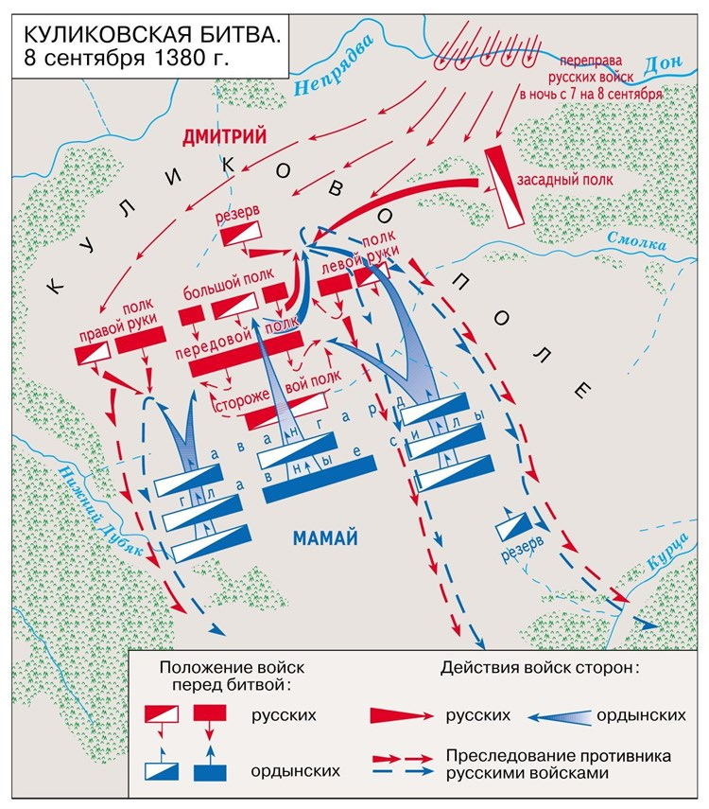

**Значение** Куликовской битвы: возросла роль Московского княжества как военно-организационного центра сопротивления Орде. Однако потери были очень велики, и пришлось снова платить дань, когда Тохтамыш через 2 года разорил Москву (1382). Итак, главное значение – стала ясна необходимость объединения, подтвердились притязания Московского княжества на роль центра объединительного процесса.

*Феодальная война*

*1389-1462 гг. – 2-ой этап формирования единого русского государства:* в этот период решается, кто из потомков Дмитрия Донского станет править Московским княжеством.

По завещанию Дмитрия в случае смерти Василия (старшего сына завещателя) его удел должен был достаться следующему по старшинству живому сыну. Но завещание было написано, когда у Василия еще не было сыновей. После смерти Василия 1-го на престол, пользуясь неясностью завещания, претендует Юрий Дмитриевич (по «лествичному праву»). Василию 2-му в это время было всего 10 лет. Но на его стороне были митрополит Фотий, его дед по матери литовский князь Витовт, младшие братья Юрия. В 1432 году Василий 2-ой получает ярлык на великое княжение, но его дядя Юрий и двоюродные братья Василий Косой и Дмитрий Шемяка выступают против него. Потерпев поражение, Василий бежит и на престол восходит Юрий Дмитриевич. В 1434 году он умирает и Великим князем пытается провозгласить себя его сын Василий Косой. Но по праву старшинства и при поддержке боярства на престол возвращается Василий 2-ой. В 1445 году он отправляется в поход против Казани, терпит поражение, и Дмитрий Шемяка захватывает власть. В 1446 году он захватил Василия в плен и ослепил (получает прозвище «Темный»). Но в 1447 году Дмитрий изгоняется из Москвы, и Василий вновь становится Великим князем. Борьба заканчивается в 1453 году, когда Дмитрий Шемяка умирает (предположительно был отравлен). С этого момента «лествичная» система наследования прекращает свое существование.

При Василии Темном изменяются позиции государства по отношению к церкви. В 1439 году константинопольский патриарх подписывает Флорентийскую унию, по которой признает главенство римского папы. Василий с этим не согласен и не подписывает унию, арестовывает присланного из Константинополя митрополита Исидора и назначает своего митрополита Иону. В 1453 году турки захватывают Константинополь, и Россия становится крупнейшим православным государством. В церковных и политических кругах складывается убеждение, что Москва – центр «чистого» православия. Появляется теория «Москва – третий Рим». Церковь попадает под все больший контроль государства (так как глава церкви назначается главой светской власти).

*Правление Ивана III. Присоединение к Москве русских княжеств. Развитие системы управления и права. Свержение ордынского ига*

*1462-1533 гг. – 3-й этап складывания единого русского государства:* завершение объединения русских земель при Иване III и Василии III.

Иван III начал править в достаточно раннем возрасте – уже с 12 лет он носил титул соправителя отца. Таким образом, начав править самостоятельно в 22-хлетнем возрасте, он обладал необходимыми правителю навыками. Его правление можно разделить на два этапа: до 1480 года – решались задачи, доставшиеся ему от прошлого (ликвидация независимости Новгорода и стояние на Угре); после 1480 – реформы государственного аппарата, поместная система, намечаются задачи, которые будут решаться в 16 веке.

*Присоединение Новгорода.* В царствование Ивана III практически единственной территорией, не признававшей власть московского государя, являлась Новгородская земля. Новгородская республика представляла собой образец европейского вольного города, экономически и политически независимого. Главной задачей Ивана было – превратить Новгород в рядовой город в системе русского централизованного государства. В 1460-е годы новгородское боярство начинает искать контакты с литовским княжеством. Иван использует эту информацию для обвинения Новгорода в предательстве православия. Таким образом, против заговорщиков обратились не только другие территории, но и само население города. В 1471 году был совершен 1-ый поход на Новгород. Потерпев поражение в битве на реке Шелони, новгородцы признали власть московского государя. В 1478 году был совершен 2-ой поход на Новгород. Был ликвидирован политический строй республики, вместо посадника и веча городом стал править московский наместник, большая часть земель была передана в государеву казну, туда же поступило около 75% монастырских земель. В 1483-1484 году около 7000 «лучших людей» были вывезены в московское княжество и получили там поместья, а их новгородские вотчины поступили в казну. Таким образом, новгородская вольница была ликвидирована. В 1485 году окончательно была присоединена Тверь (под тем же предлогом переговоров с Литвой). К Московскому государству также присоединяются Великая Пермь, Югра, Вятка. С 1485 года Иван III принимает титул Великого князя всея Руси.

*Свержение ига.* Во 2-ой половине 15 века Золотая Орда распалась на ряд государств: Большая Орда, Ногайская Орда, Крымское, Астраханское, Казанское, Сибирское ханства. Власть их правителей над Русью была уже чисто номинальной. Последним успехом татар было разграбление Алексина в 1472 году. Иван отказывается платить дань хану Большой Орды Ахмату. Тот в 1480 году идет в поход на Русь. Но Ивану удается вывести из игры союзника хана – Литву (на нее напал союзник Москвы – крымский хан). Русские войска блокируют переправы через Оку. Ахмат пытается переправиться через один из притоков Оки – Угру, но Иван собирает там войска. 8-го октября Ахмат пытается переправиться, но после четырехдневных боев отступает.

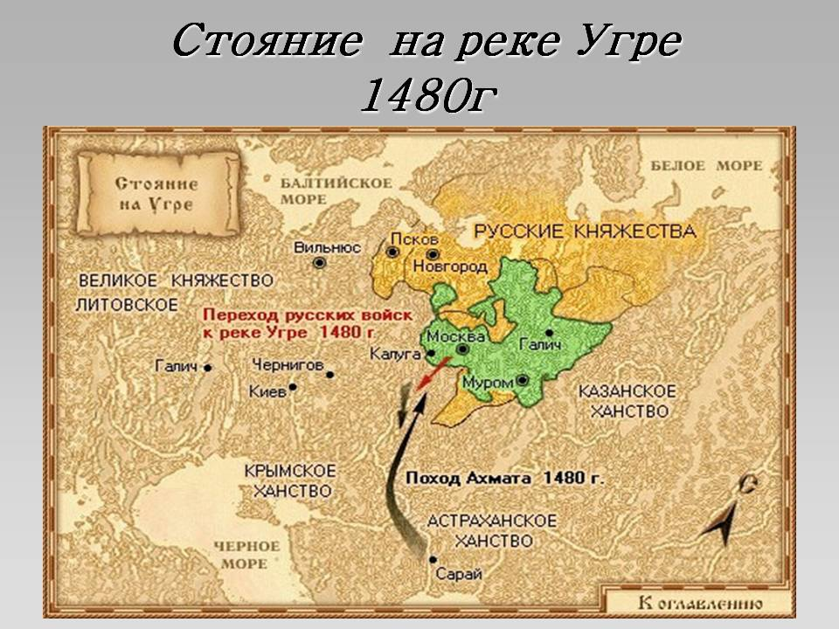

*Государственные реформы Ивана III.* Структура государственного аппарата при Иване 3 была следующей:

- Великий князь;

- удельные князья – обычно родственники Великого князя, которые имели права на престол. Иван борется с уделами, запрещая братьям и племянникам жениться;

- служилые князья (отказавшиеся от суверенитета)

- Дворец, Казна, Боярская Дума

Местное управление носило черты удельных порядков. Границы уездов восходили к границам уделов. Местная администрация формировалась из присылаемых центром наместников на условиях «кормления». Характерная черта политического быта – местничество, то есть порядок назначения на высшие в государстве должности по принципу знатности происхождения, близости к государю.

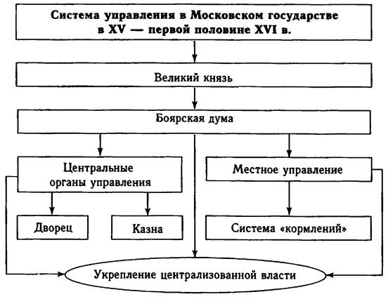

Уже в XV в. распространяется практика наложения **пожилого -** подати, выплачиваемой крестьянами феодалу при переходе. Пожилое служило компенсацией за потерю рабочих рук. Возникают и временные ограничения перехода. С образованием единого государства и изданием в **1497 г**. первого общероссийского свода законов **Судебника** **право перехода было ограничено двумя неделями в году** за неделю до Юрьева дня (26 ноября) и в течение недели после этой даты.

Подводя итог царствования Ивана III можно сказать, что Россия развивалась в сторону централизации и самодержавия, но сохраняла пережитки удельных времен.

*Завершение объединения русских земель при Василии III*

Внутренняя политика Василия III продолжила путь его отца, Ивана III: объединение русских земель вокруг Москвы. Основные начинания в этом плане были следующими:

* подчинение самостоятельных княжеств,
* укрепление границ государства.

В 1510 году Василий III подчинил Псков. Во многом способствовал этому псковский князь Иван Репня-Оболенский, который был человеком жестоким и беспринципным. Псковитяне его не любили, устраивали бунты. В результате князь был вынужден обратиться к главному Государю, прося того усмирить граждан. После этого источников точных нет. Известно только, что Василий III арестовал послов, которые были к нему посланы от горожан, и предложил им единственное решение проблемы – подчинение Москве. На том и порешили. Чтобы укрепиться в этом регионе Великий Князь пересылает в центральные районы страны 300 самых влиятельных семей Пскова.

В 1514 году в состав Московского государства вошел Смоленск, а в 1521 году власти Москвы подчинилось Рязанское княжество, в 1523 году последние южные княжества. Тем самым основная задача внутренней политики эпохи правления Василия III была решена – страна объединилась.

**2. Россия при Иване IV**

*Складывание административной и правовой системы единого русского государства в начале XVI века*

В конце XV – начале XVI веков оформился аппарат управления русского государства. В наше время у историков принято называть русское государство того времени «единым», поскольку централизованным в полном смысле слова считать его было бы ещё преждевременно. Централизация предполагает наличие мощного бюрократического аппарата и тесные экономические связи между различными районами страны. Тогда этого ещё не было. Государственный аппарат выглядел так: наверху пирамиды власти находился Великий князь, «государь Всея Руси», считавшийся верховным собственником всех земель. Его ближайшей опорой была аристократическая Боярская Дума, состоявшая из представителей родовой знати, пожалованной великим князем в бояре, впрочем, в состав Боярской Думы входили также думные дворяне и дьяки, составлявшие её рабочий аппарат и бывшие элементом будущей бюрократии. Знать, входившая в состав Думы была организована согласно принципу местничества, странным образом соединявшему в себе отношения, типичные для феодальной аристократии с её вниманием к родовитости и отношений подданства, типичных для централизованных государств. Согласно ***местничеству***, бояре имели право занимать различные посты и выполнять поручения, значительность которых зависела от положения, занимавшегося боярином в системе связей, отражавшей заслуги различных родов перед Великим князем. Бояре могли спорить между собой, судиться («местничать»), если считали, что могут по заслугам своих предков занимать более высокое положение, чем их соперники.

Отдельным боярам Великий князь поручал ведать делами того или иного «приказа» - отраслевого или территориального органа государственного управления. В руководстве приказом боярину помогал дьяк. Первые приказы появились в самом начале XVI века. Различные города и области государства управлялись наместниками, именовавшимися тогда «кормленщиками», поскольку эти лица, не получавшие за свой труд вознаграждения из казны, имели право собирать в свою пользу «корм» с населения, т.е. попросту обирать его. Иначе эта система называется ***кормление***. Правда, стоит заметить, что формально размеры «корма» ограничивались т.н. «уставными грамотами», согласно им «корм» следовало собирать три раза в год: на Рождество, на Пасху и на Петров день. Обычно, «корм» имел натуральную форму, но мог взиматься и деньгами.

С конца XV века в государстве формируется поместная система, которая обеспечивала обороноспособность страны. Помещики (тогда их обычно называли «детьми боярскими») получали от Великого князя «дачу», «поместье» в виде населённого крестьянами участка земли в пользование, но без права передачи по наследству или отчуждения. «Дача» предоставлялась на условии несения военной службы: дворянин должен был при необходимости являться на службу Великому князю «конно, людно, хлебно и оружно». Со ста четвертей (170 гектар) земли надо было явиться с полным вооружением, при доспехе и на коне. С 200 четвертей надо было не только прийти самому, но и привести с собой «боевого холопа» (вооружённого слугу) и т.д. Эта система распространялась не только на поместья, но и на вотчины. Земельные отношения в обществе были довольно сложными: в каждом уезде кроме поместий существовали «боярщины», «монастырщины», княжеские земли. Земли церкви, которых было очень много, обладали иммунитетом («тарханные грамоты»), согласно которому имели меньшие повинности, а в ряде судебных дел были неподсудны наместникам. Внутри государства продолжали существовать родовые уделы некоторых представителей знати: князей Воротынских, Одоевских, Белёвских. Эти уделы выглядели как автономии, плохо контролировавшиеся центральной властью. Наличие у церкви обширного фонда земель вызывало раздражение светской власти, которой не хватало земель для поместных раздач. По этой причине великие князья (Иван III) склонны были поддерживать то «еретиков», то «нестяжателей» - направление внутри официальной церкви, осуждавшее «стяжание» имущества духовенством как нехристианское поведение. Лидером нестяжателей был старец Нил Сорский, его противником Иосиф Волоцкий (отсюда прозвание противников нестяжателей – «иосифляне»). Впрочем, великокняжеская власть недолго поддерживала противников господствующего направления в церкви, она не решилась настаивать на ликвидации или серьёзном ограничении церковного землевладения.

Существовал единый государственный закон – «Судебник» 1497 года, согласно которому крепостного права ещё не существовало, хотя и происходило движение в этом направлении: статья 57 дозволяла переход крестьян от одного владельца к другому в течение двух недель на осенний Юрьев день (26 ноября) при условии уплаты «пожилого» - 50 копеек (огромная тогда сумма) за то, что «пожил» у помещика.

В начале XVI века закончился процесс объединения собственно русских земель в составе государства: в 1514 году был отнят у Литвы Смоленск, причём Великое княжество великое, войска которого вскоре одержали победу в крупном сражении, оказалось не в состоянии вернуть город; в 1521 была окончательно присоединена Рязань, а в 1510 – Псков. Всё это произошло в княжение Василия III, сына князя Ивана III. Следы ушедшей независимости отдельных земель от государства сказывались ещё довольно сильно.

Данная нами характеристика социальных устоев русского общества объясняет основные политические и социальные процессы, составившие основное содержание истории XVI века.

*Начало правления Ивана IV и реформы 1550-х годов*

Великий князь Василий III, правивший русским государством до 1533 года отличался крутым нравом и явной склонностью к деспотизму, он управлял Россией по выражению современника «сам третей у постели», т.е. советуясь только с парой клевретов. Ему унаследовал сын Иван, которому было три года, руководить государством он, естественно, не мог и за него правила на положении регентши мать – молодая вдова, бывшая вторая жена Василия, *Елена Глинская,* родом литовка. Впрочем, есть предание, что Глинские являлись крещёнными потомками золотоордынского правителя Мамая, в таком случае Иван Грозный был потомком сразу и Дмитрия Донского и Мамая. *Елена Глинская (1533-1538)*, продолжая политику мужа, стала твёрдой рукой управлять русским государством: заточила в тюрьму брата умершего Великого князя Юрия и даже собственного дядю – Михаила Глинского, в которых видела угрозу себе и сыну. Позднее она расправилась и с другим дядей юного Великого князя – Андреем. Княгиня проводила денежную реформу, строила пограничные крепости и готовилась воевать с Литвой. Её фаворитом был молодой князь Иван Фёдорович Овчина-Телепнёв-Оболенский.

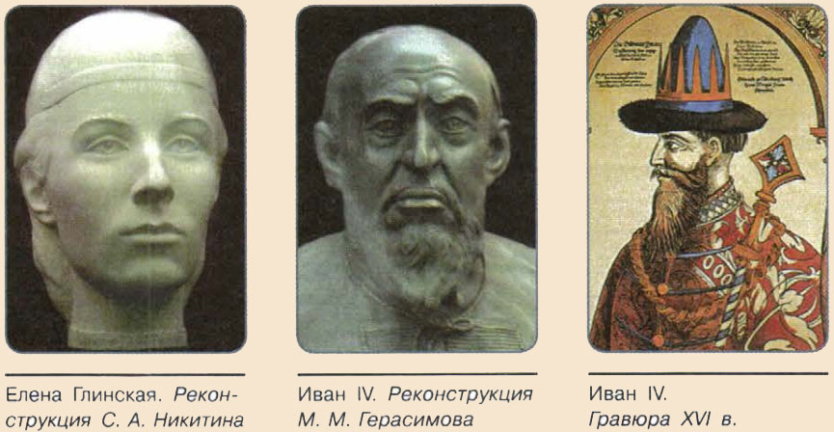

Через пять лет правления Великая княгиня внезапно умерла, будучи без сомнения отравлена боярами. Бояре немедленно расправились с князем Овчиной-Телепнёвым-Оболенским, и начался *период боярского правления* при малолетнем Иване IV, настоящая вакханалия склок и хищений (1538-1547). Влияние различных – Шуйских, Бельских – аристократических родов на жизнь государства сменялось при малолетнем князе. Увлечённые борьбой за власть, бояре не обращали внимания на воспитание венценосного ребёнка, позволяли себе склоки в его присутствии. Иван рос жестоким и злобным. В 13 лет он впервые решился на хладнокровную расправу: приказал псарям зарезать князя Андрея Шуйского (деда будущего царя Василия)[1]. С этого момента бояре стали бояться князя, но править сам он и в этом возрасте не мог, у власти утвердились его родственники с материнской стороны – бояре Глинские. В 1546 году Великий князь заявил о своём желании жениться, а также поискать «родительских чинов», что было намёком на принятие нового титула. Идея принятия нового титула принадлежала Глинским и митрополиту Макарию.

В *январе 1547 года* состоялось *венчание Ивана IV на царство*. До этого на Руси царями называли только золотоордынских ханов, да византийских императоров. Так что в новом титуле скрывалась претензия на имперский статус русского государства (само слово «царь» происходит от имени Цезарь). А в марте Иван IV женился на Анастасии Романовне Юрьевой, происходившей из старинного боярского рода, один из представителей которого в дальнейшем выступил родоначальником новой династии. В июне того же года в Москве состоялся страшнейший пожар и почти весь город сгорел. Среди недовольного населения распространился слух, что город был подожжён колдовством Глинских. Жители убили одного из князей Глинских, огромная толпа явилась на Воробьёвы горы, где находился царь, и тому пришлось, спасая родственников, выйти к толпе и уговаривать её разойтись, позднее он признавал, что тогда «вниде страх в душу мою и трепет в кости моя».

Напуганный царь понял необходимость укрепления государства, а феодальная верхушка - необходимость компромисса между различными группами господствующего класса и осуществления реформ на этой основе.

С 1547 года начинается самостоятельное правление Ивана Васильевича и до 1560 года – период реформ. С 1549 года началось правление Избранной Рады. Термин «Избранная Рада» польский и принадлежит убежавшему в Польшу князю Андрею Курбскому, на Руси, скорее всего, этот орган власти именовался Ближней Думой. В её состав входили А.М.Курбский, царский духовник протопоп Сильвестр, князь Д.И.Курлятев, возглавлял её выходец из костромского дворянского рода Алексей Фёдорович Адашев. Правительство Избранной Рады провело ряд реформ: в 1550 году был принят новый Судебник, сохранивший обычай крестьянского выхода в Юрьев день, но увеличивший размер «пожилого». В 1551 году состоялся церковный собор, именуемый Стоглавым, поскольку его решения были оформлены в виде текста, состоявшего из 100 глав. Укрепляя церковь, Собор канонизировал массу местночтимых святых, объявив их общерусскими. Собор наметил открытие школ для священнослужителей, потребовал исправления богослужебных книг в соответствии с древними образцами и соблюдения единообразия в церковных обрядах.

Реформы Избранной Рады коснулись, прежде всего, управления государством. Развилась система приказов – центральных ведомств для управления отдельными сферами жизни страны (реже территориями). Так с 1549 года существует Посольский приказ, имелись также Разбойный приказ для борьбы с преступностью, Разрядный приказ для военных дел; приказами управляли бояре, но фактически все дела вели дьяки – представители профессиональной бюрократии. В 1555-56 гг. были отменены «кормления». Суммы, примерно равные тем, что раньше собирали «кормленщики», стали собираться в виде особого налога для различных государственных нужд. Местное управление перешло в руки выборных представителей из местного дворянства – губных старост, а если дворян в области не было, то из черносошных крестьян и посадских выбирали земских старост. При Елене Глинской, когда на эти должности впервые стали выбирать, они вершили суд, теперь они осуществляли всё местное управление.

Избранная Рада упорядочила поместную службу, а значит, укрепила дворянское ополчение. В 1550 г. на основе ранее существовавших отрядов «пищальников» было учреждено стрелецкое войско – первое постоянное войско. Руководил стрельцами Стрелецкий приказ. В 1550 г. в районе Москвы была испомещена тысяча избранных дворян, записанных в «Тысячную книгу». Они составили полк охраны государя. Важным шагом был также указ об ограничении местничества. Всё в том же 1550 г. оно было ограничено на военной службе.

В первую половину XVI века у московских властей вошёл в обычай созыв Земских соборов (сам термин стал использоваться позже). Многие решения принимались «соборне». Земские соборы часто сравнивают с западноевропейскими сословно-представительными учреждениями, вроде английского парламента, и типологически они, действительно, схожи, но различия очень велики и неслучайны. Земские соборы выросли из практики т.н. «думных соборов», то есть совместных заседаний боярской думы и собора духовенства. От церковных соборов возникло и само наименование подобных предприятий – «собор». Могли участвовать также воеводы, «княжата», дворяне, приказные люди, «кормленщики» - всё представители феодального класса. В первой половине XVII века в Земских соборах принимали активное участие и посадские люди, и «дети боярские», и черносошные крестьяне. Но в XVI веке Земские соборы были похожи скорее на «парламент чиновников», по выражению одного дореволюционного историка. Такие совещания «соборной формы» в начале XVI века имели место четыре раза, в их числе «собор примирения» в 1549 году, на котором выступал царь с призывом к феодалам забыть распри и покаяться в совершённых против государства прегрешениях.

В начале 50-х гг. XVI века впечатляющих успехов достигла внешняя политика русского государства. Самым важным из них было завоевание войсками Ивана Грозного Казанского ханства в 1552 году, уже со второй попытки (первая была в 1549). Город удалось захватить с опорой на специально сооружённую рядом с Казанью военным инженером дьяком Иваном Выродковым крепость Свияжск. А в 1556 году, спустившиеся по Волге, русские стрельцы захватили Астрахань. Так весь волжский путь вошёл в состав Русского государства.

В 1558 году началась война Русского государства с Ливонским орденом, которая после первых успехов довольно быстро переросла в конфликт с несколькими европейскими государствами, оказалась очень тяжёлой и затянулась. Она вошла в историю под названием Ливонской войны.

*«Опричнина», складывание предпосылок гражданской войны.*

Несмотря на успехи, достигнутые Избранной Радой, в середине 60-х годов XVI века царь круто изменил свой внутриполитический курс. Его недовольство деятелями Избранной Рады коренились в событиях 1553 года, когда Иван заболел и был при смерти, а руководители правительства не проявили особого желания присягать его сыну Дмитрию, «пелёночнику» - они намечали на роль главы государства двоюродного брата царя князя Владимира Старицкого. При этом Адашев сотоварищи руководствовались интересами государства, но выздоровевший царь не забыл «измены». Спустя время он отстранил бывшее правительство от власти и, подогреваемый постоянными подозрениями об измене, в управлении государством стал прибегать к репрессиям. Зимой 1564 года царь покинул Москву и отъехал в Александрову слободу, находившуюся к северо-востоку от столицы. Оттуда Иван направил два схожих по тексту обращения в Москву, видимо, к чинам проходившего в городе Земского собора. Текст зачитали два дьяка. Царь заявлял, что из-за многочисленных измен своих слуг «оставляет государства свои», т.е. отрекается от власти. Царь играл очень опасно, собор и Боярская дума могли принять его отказ и на престоле оказался бы кн. Владимир Старицкий. Но Иван хорошо представлял себе социальные противоречия в русском обществе и то, что торгово-посадское население не захочет ослабления центральной власти. Так собственно и получилось. Царю удалось инспирировать появление депутации от собора в Александровой слободе с призывом вернуться на трон на тех условиях, что он продиктует.

Странное театральное событие декабря 1564 года нуждается в объяснении. Возможно, его нашёл в своё время советский историк В.И.Корецкий, предположивший, что идею опричнины склонный к театральным эффектам и начитанный в разнообразной литературе царь мог почерпнуть из «Жития Варлаама и Иоасафа» - обработке восточной легенды из жизни Будды, который будто бы тоже оставил своё царство, правда, совсем с другой целью.

Царь вернулся к власти на условии, что ему будет предоставлено право на неограниченные расправы над своими врагами, что церковь не будет «печаловаться» о казнимых, что в государстве будет образован особый личный удел царя – «опричнина». Слово «опричь» означает «кроме», опричниной называлась по традиции вдовья доля в завещании умершего землевладельца. Царь несколько юродствовал – мол, он – вдова, бедная, сирая. В опричнину были взяты наиболее богатые центральные и северные области государства, часть города Москвы тоже оказалась в государевом уделе. Опричный удел имел все органы управления, которые имела и «земщина», т.е. остальная часть государства: свои приказы, свою Боярскую думу, своё войско. В Александровой слободе сложился опричный двор Ивана, имитировавший монастырь, опричники даже ходили в монашеской одежде – во всём чёрном, к седлам своих коней они приторочивали отрубленные собачьи головы, дабы грызть измену, и мётлы, дабы выметать измену из государства[2]. Опричники давали особую клятву верности царю и занимались жестокими расправами с теми, кого царь считал своими противниками. Многие казни были отменно изуверскими. Период опричной политики – 1565-1672 годы.

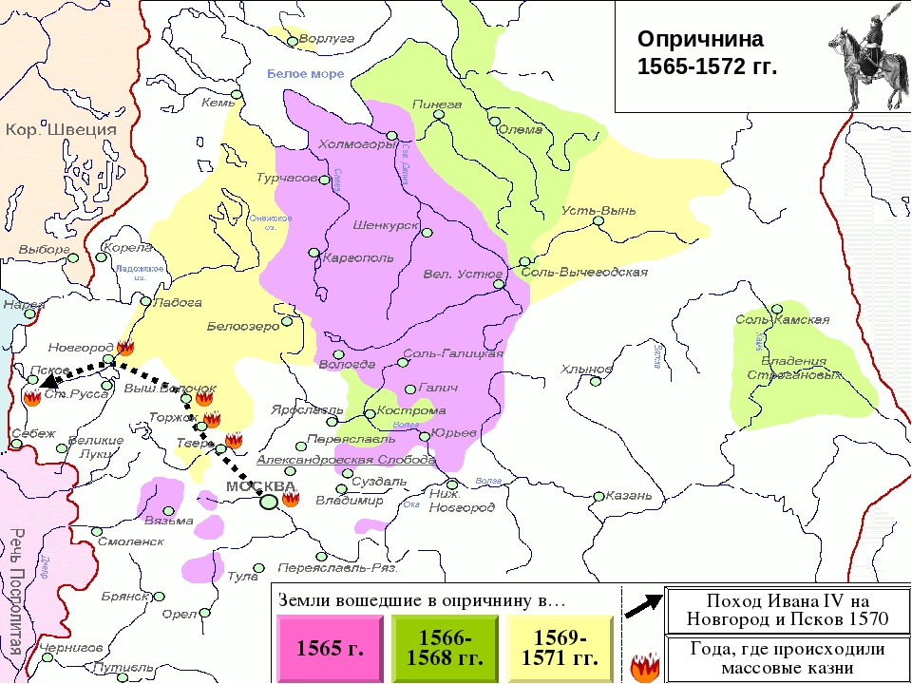

Прежде всего, Иван занялся «перебором людишек» в своём уделе. В Казань была сослана «в государевой опале» большая группа Ярославских и Ростовских князей, их земли конфискованы. На новом месте они были испомещены на поместном праве, причём размеры «дач» оказались очень невелики. Позднее, правда, «дачи» были несколько увеличены. Среди сосланных оказались 1) люди, связанные родством с руководителями избранной Рады, или с изменниками, бежавшими в Литву, 2) ряд представителей московского нетитулованного боярства, 3) кое-кто из приказной администрации, 4) князья Ярославские, Стародубские, Суздальские, Оболенские, т.е. представители титулованной феодальной знати. Последняя категория была самой многочисленной. Отсюда начались репрессии против князей Оболенских, Шуйских, Ростовских, Ярославских, Ростовских, Стародубских. Таким образом, по мнению историка Р.Г.Скрынникова, «своим остриём опричные мероприятия были направлены против оппозиционно настроенной феодальной аристократии, мешавшей укреплению дворянского государства. Репрессии Грозного, его указ о ссылке в Казань ликвидировали значительную часть родового землевладения феодальной знати и тем самым подорвали её политическое значение». Вскоре царь амнистировал многих опальных, но в 1566 году состоялся Земский собор, обсуждавший вопрос о продолжении Ливонской войны, показавший, что, несмотря на поддержку военных усилий царя, влиятельные группы феодалов, задетые опричниной, осуждают новую внутреннюю политику царя. Чины Земского собора просили Ивана отменить опричнину. Компромисс оказался невозможным. Против опричных казней выступила и церковь в лице мужественного митрополита Филиппа (в миру Фёдор Колычев). Эти выступления сократили «политическую базу» правительства. Монархия, однако, не отступила, а напротив, прибегла к ещё большему террору. Ряд деятелей Земского собора был брошен в тюрьму (казнили, впрочем, лишь троих), кроме того, опричники сфабриковали процесс, направленный против личности, бывшей знаменем недовольных – князя Владимира Андреевича Старицкого. Князя, его жену и дочь заставили выпить яд, тогда же Грозный убил и мать князя Владимира, собственную тётку. На фоне этого события массовые расправы приобрели особый размах, казнили участников мнимого заговора боярина И.П. Фёдорова. Особенностью расправ было уничтожение не только мнимых виновников, но и всей их челяди. Апогеем опричнины стал поход царя на собственный город – Новгород в 1570 году. Расправа с этим городом была вовсе ничем не оправданной, город был всецело интегрирован в состав русского государства. Дело о предательстве новгородцев было тоже сфабриковано, но вероятно, не без помощи враждебных иностранцев – литовцев.

По пути к Новгороду опричное войско разгромило все русские города – Клин, Тверь, Торжок, ограбило все монастыри. В Отрочь монастыре палач царя Малюта Скуратов задушил бывшего главу церкви митрополита Филиппа. В январе 1570 года опричники вошли в город и подвергли Новгород дикому разгрому, масса населения была безвинно избита.

Следует заметить, правда, что масштаб расправ некоторые историки сильно преувеличили. Путём остроумных доказательств, и используя как основной источник «Синодик опальных», историк Р.Г. Скрынников показал, что число жертв погрома в Новгороде – не 40000, как считал, например, историк А.А. Зимин, а 2-3 тыс. Причём из этого числа примерно 1/3 принадлежала к пленным литовцам и немцам, считавшимися главными пособниками предателей. Всё равно, обставленный разными мерзкими юродствами, разбой был ужасен. Только Псков уцелел.

Новгородские расправы задели ряд московских приказных чинов, кроме того, многие опричники своими бесчинствами вызвали такое негодование земцев, что стремившийся к примирению с земцами царь решил казнить кое-кого и из опричнины. По возвращению в Москву, царь устроил новую расправу: более ста человек «преступников» было казнено на «Поганой луже» (площадь в Китай-городе) самыми изуверскими казнями. Кого окатывали поочерёдно ледяной водой и кипятком, кого на восточный манер «по суставу резали» (присутствующие подходили и отрезали у привязанного вниз головой человека – дьяка И. Висковатого, какую-то часть тела, пока дьяк не умер). Характер расправ даже для средневековья поражает своей чрезмерностью, являя миру чудовищный садистский нрав деспота.

Опричнина крайне ослабила страну, в 1571 году крымский хан Девлет-Гирей, обойдя тульскую засечную черту прорвался к Москве. Земские воеводы (большинство опричников вообще не явились) совершили ошибку, отойдя в город, татары подожгли столицу и город сгорел, в страшном пожаре люди пытались вырваться и ходили по головам друг друга в три ряда. По сути, Москва погибла. Царь в этот момент трусливо убежал. Но даже ему стало ясно, что политика опричнины более продолжаться не может. В 1572 году царь отменил опричнину, запретил даже произносить само это слово. Тем не менее, в дальнейшем он опять возродил её под названием «государев двор», а избиения людей продолжались, хотя и не с таким размахом до конца царствования. Когда в 1584 году царь внезапно умер в приступе ярости, над ним даже не успели совершить обряд монашеского пострижения, что обычно делали перед смертью, дабы освободить умирающего от грехов.

К этому времени *Ливонская война* (1558-1583) была проиграна. В 1569 году Литва и Польша объединились в одно государство – Речь Посполитую, т.е. «республику» с выборным королём. Королём вскоре был избран трансильванский (венгерский) воевода Стефан Баторий, воинственно настроенный по отношению к России. Баторий отвоевал ряд земель и с большим войском вторгся вглубь нашей страны. К счастью, героическая оборона города Пскова остановила его, поляки так и не взяли города и вынуждены были отступить. Всё же, по *Ям-Запольскому* миру 1582 года Россия потеряла все земли в Лифляндии, отошедшие к Польше. Проиграна была война и шведам, по *Плюсскому перемирию* 1583 года им не только уступили Эстляндию, но и коренные русские земли – Ижору и часть Карелии.

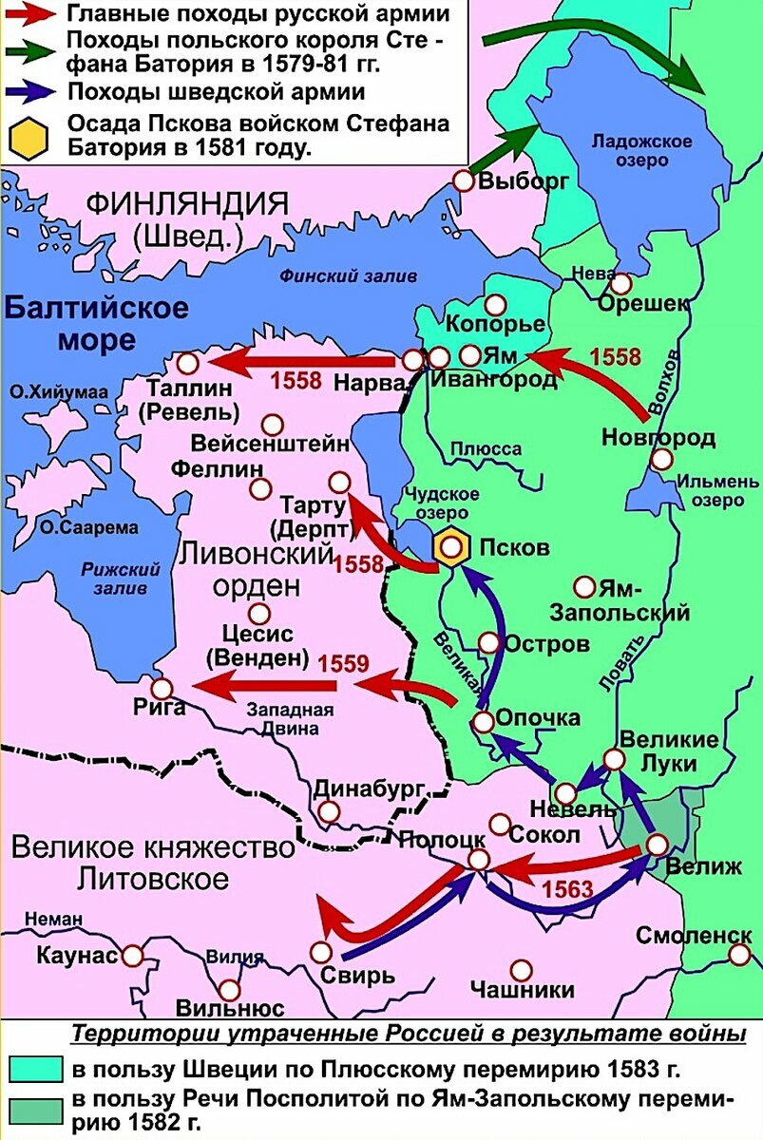

Некоторым утешением стал успешный поход за Урал казачьего отряда Ермака в 1583 году, разрушивший Сибирское ханство и положивший начало освоению русскими Сибири.

В 1572 году крымцы повторили набег на Москву, но у местечка Молоди земский воевода М.И.Воротынский и опричный Д.И.Хворостинин наголову разбили татар, хотя и имели совсем небольшое войско. Погибла масса татар, в том числе сын хана и его внук. Поражение хана было таково, что более столь грандиозных нашествий вообще не было (была попытка в 1591 году, но крымцы ушли без сражения).

*Итоги царствования* Ивана Грозного были ужасны: все социальные противоречия, существовавшие в стране, обострились вследствие бесконечных войн и опричной вакханалии. Хозяйство пришло в упадок, целый ряд районов государства обезлюдел, население бежало на северскую украину, на Волгу, на Дон – на окраины государства. Специалисты пришли к выводу, что в 80-х гг. XVI века в московском уезде осталось лишь около 25% жилых крестьянских дворов от того числа, что было до войны, опричнины, и татарского погрома 1571 года, в Новгородской области их пустовало 92% (!), по всему государству оставалось необработанной до 40% пахотной земли. В целях закрепления податного населения в 1581 году был отменено правило Юрьева дня и запрещён крестьянский переход, что усилило классовую рознь. Между прочим, указ о запрещении перемены места жительства касался всего податного населения, не только крестьян, но и торгово-ремесленного населения городов. Это и было, собственно, начало крепостного права. К тому же царь сделал всё для того, чтобы его собственная династия – династия потомков Калиты пресеклась. В том же 1581 царь убил собственного старшего сына и наследника царевича Ивана, ударив его посохом по голове, видимо, из-за того, что царевич решил заступиться за собственную беременную жену, побитую «батюшкой». Остались в живых два сына: Фёдор, к сожалению, не очень крепкий умом, и младший – Дмитрий, сын последней жены царя Марии Нагой, тоже больной – эпилептик. Всё это означало, что именно царствование Ивана Грозного заложило основу того кризиса, что в начале XVII века вылился в гражданскую войну – Смуту. Вместе с тем, приходится признать, что итоги царствования Ивана не поддаются столь однозначной оценке. Историк Б.Н.Флоря справедливо заметил, что мнение тех специалистов, что всецело негативно оценивают правления Ивана и полагают, будто развитие сословно-представительных учреждений могло породить парламентаризм и повести Россию по пути Англии, явно ошибочно. Ограничение самодержавия и развития представительства сословий (насколько оно вообще могло иметь место) в тех условиях привело бы только к нежизнеспособному государственному устройству вроде того, что имели Венгрия или Польша. Судьба Польши с её сеймом и «свободой» слишком хорошо известна, чтобы её превозносить. Русское самодержавие, за которое боролся царь Иван, было совершенно адекватным ответом на вызов истории, без него не было бы и великой Российской империи XVIII и XIX веков. Конечно, это никак не извиняет безумного и преступного садизма царя и его слуг.

*Краткая историографическая справка.* Политика опричнины всегда была предметом ожесточённых дебатов в отечественной исторической науке. Не секрет, что наши историки делятся на почвенников и западников. Изначально именно западники были склонны превозносить опричнину. Историк Кавелин назвал её великим «недооценённым» учреждением, видел в ней государственный смысл. Н.М.Карамзин и В.О.Ключевский считали её результатом неуравновешенной психики царя. С.Ф.Платонов развил мысли Кавелина, доказывая, что опричнина была формой столкновения двух групп феодалов: мелкого служилого дворянства и земельной аристократии. Сталин расправился с выдающимся историком Платоновым, но его взгляды стали почти официальными для советской науки первой половины XX века. Их придерживались Р.Ю.Виппер, С.В.Бахрушин, И.И.Смирнов. Их поддерживал и сам И.В.Сталин. Критика сталинизма повлекла за собой и отказ от положительной оценки опричной политики. Историки А.А.Зимин и В.Б.Кобрин попытались доказать, что опричнина не имела другой цели кроме усиления личной власти царя в ту эпоху, когда оформление абсолютизма было ещё невозможно, и потому такая политика оказалась как неудачной, так и бессмысленной. Историк Р.Г. Скрынников (взгляды которого использовались и в этой лекции) рассматривал опричнину в эволюции. При своём учреждении опричнина, действительно, имела антикняжескую направленность (отголосок взглядов С.Ф.Платонова), но быстро выродилась в бессмысленную вакханалию убийств. Подход Скрынникова представляется более гибким. Недавно оригинальный подход продемонстрировал ещё один автор – А.Л.Юрганов. Он предложил взглянуть на опричнину глазами людей того времени, с учётом их специфической ментальности. Это – модная герменевтика. Юрганов попытался доказать, что опричнина явилась результатом чисто средневекового явления – ожидания Страшного Суда. Царь, воспринимавший себя как главную фигуру, ответственную перед Богом за судьбы вверенного ему народа, не выдержал ожидания Страшного Суда, предполагавшегося в 1563 году, и сам стал осуществлять кары судного дня. Об этом говорит, по мнению историка, ряд деталей: попытка в устройстве московского опричного двора подражать небесному Иерусалиму, как он рисовался авторам Ветхого Завета, наделение опричников пёсьими головами (как воинство Магога, приход которого ожидался в момент светопреставления), подобный адским мукам характер опричных казней и т.д. В 1572 году, когда сожжение Москвы татарами показало неугодность опричнины Богу, учреждение было запрещено. При этом Юрганов, конечно, не покушается на выводы других историков о том, что опричнина имела также и определённый политический смысл. Гипотеза А.Л.Юрганова интригует, но не поддаётся никакому убедительному подтверждению. Споры историков продолжаются.

Ивану Грозному наследовал его сын Федор. Федор Иванович был физически и умственно неполноценным человеком. При нем государством управлял регентский совет, первое место в котором занял бывший опричник, вяземский дворянин Борис Федорович Годунов. Боярская дума предоставила ему право сношения с иностранными государствами. Борис Годунов носил титул «правителя, слуги и конюшего боярина и дворового воеводы и содержателя великих государств, царств Казанского и Астраханского». Будучи неграмотным человеком, он обладал большими организаторскими способностями. 15.05.1591 г. в Угличе погиб последний сын Ивана Грозного – царевич Дмитрий. Скорее всего, Дмитрий зарезал сам себя в эпилептическом припадке, когда играл в «тычку» - подобие современной распространённой у подростков игры в «ножички». Впрочем, до сих пор есть версия (А.А.Зимин), что его убили по проискам Бориса Годунова.

По инициативе Б. Годунова в январе 1589 г. в Москве было учреждено патриаршество. Первым патриархом «всеа Руси» стал митрополит Иов. Сначала планировалось, что на Русь перенесёт свою резиденцию вселенский, т.е. константинопольский патриарх. Но грек не захотел жить во Владимире, который ему предлагали в качестве резиденции. В итоге он уехал с подарками, но согласившись на учреждение собственного русского патриаршества. В 1586 г. русские власти построили крепость в ранее ордынской Тюмени, в 1587 – крепость Тобольск. К 1598 г. территория Сибирского ханства окончательно вошла в состав Русского государства. В январе 1590 г. русские начали боевые действия против Швеции. По перемирию 25.02.1590 г. России были возвращены Ям, Копорье и Ивангород. Условия перемирия были подтверждены Тявзинским мирным договором от 18.05.1595 г.

7 января 1598 г. скончался царь Федор. На Земском соборе, проходившем в Москве в феврале 1598 г., новым царем был избран Борис Годунов.

**3. Русская культура XVI в.**

XVI век – период расцвета политической публицистики. В качестве авторов полемических произведений выступили сам царь Иван Грозный, его оппонент, бывший член Избранной Рады, князь Андрей Курбский и дворянин Иван Пересветов. Последний более всего известен прославлением самодержавия, но на реальную политику он влиял мало. Взгляды царя Ивана выражены в его переписке с убежавшим в Литву князем Андреем Курбским. Грозный свято верил в богоизбранность царской власти, которая отнюдь не понималась им как беззаконие или произвол. Нет, царь имеет право направлять жизнь подданных на стяжание жизни вечной, он – посредник между народом и Господом и не подлежит земному суду, он также должен быть свободен от вмешательства церкви в царские дела. Царь имеет право мучить подданных во их спасение. Он ответствен перед Богом, его фигура одинока и трагична. Напротив, князь Курбский в своих посланиях Ивану и в «Истории о великом князе Московском» осуждает произвол, поскольку исходит из того, что московский правители уже до Ивана оказались поражены злом, нарастающим по мере приближения антихристова царства. Князь высказывает рационалистически звучащую мысль о необходимости ограничения царской власти советниками. Советники для него, конечно, - только представители знати.

Деятели Церкви поддержали апологию власти великих князей московских. Уже в нач. XVI в. псковский монах Филофей письменно оформил знаменитую концепцию «Москва – третий Рим». Правда, широкую известность она получила лишь в XVII в. В 10-е годы XVI в. было написано «Сказание о князьях Владимирских», где утверждалось происхождение московских князей от римского императора Августа.

XVI век – эпоха больших достижений русской архитектуры (собор Василия Блаженного зодчих Бармы и Постника, выстроенная в «шатровом стиле» церковь Вознесения в селе Коломенском, сооружённые архитектором Фёдором Конем (Савельевым) стены Смоленска и Белого города в Москве) и русской иконописи (Дионисий, мастера Строгановской школы). Все эти замечательные памятники искусства были призваны возвеличить русское государство и его внешнеполитические успехи.

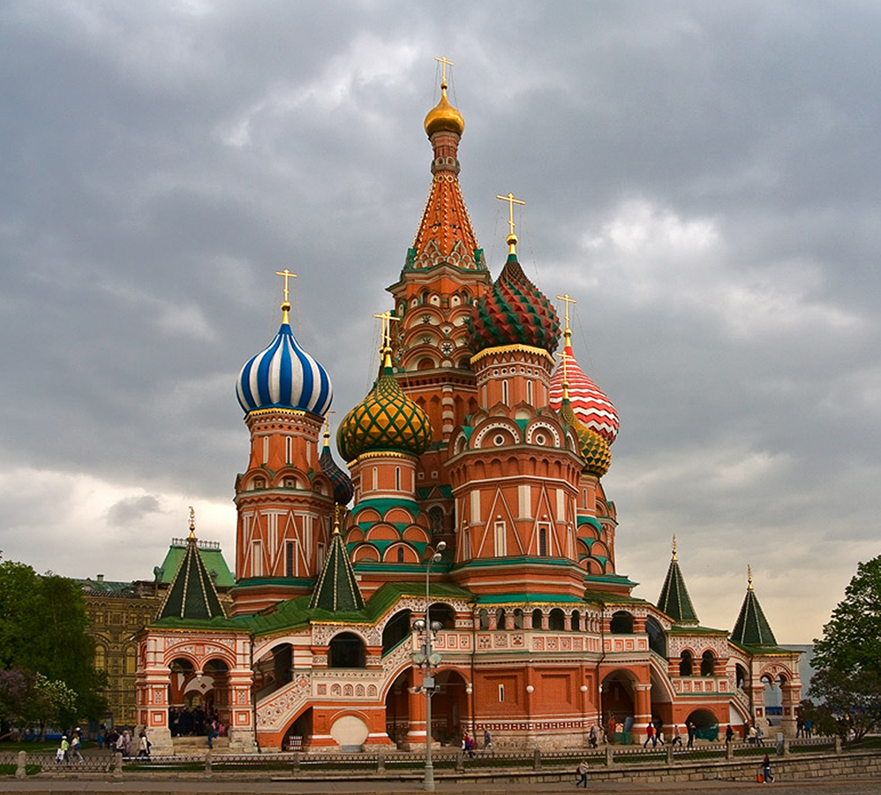

Храм Василия Блаженного (Собор Покрова Пресвятой Богородицы, что на Рву)

Большим культурным достижением явилось начало книгопечатания в России во время Ивана Грозного в XVI веке. Русским первопечатником был Иван Федоров. Строительство первой государственной типографии в Москве закончилось в 1563 году, а 1 марта 1564 года здесь вышла первая книга «Апостол», техническое и художественное исполнение которой было превосходным. В дальнейшем типография напечатала еще несколько книг религиозного содержания.

1. В оправдание Ивана следует заметить, что незадолго до этого случая Шуйские учинили во дворце насилие над близкими к Великому князю митрополитом Макарием и Ф.С.Воронцовым. Иван, видимо, размышлял, но после 3-4 месяцев решился на ответ (см. Платонов С.Ф. Иван Грозный. – М., 1991. С. 40-41).
2. Историк И.И.Полосин предлагал весьма экстравагантное объяснение собачьим головам – они будто бы были намёком, адресованным католицизму. Эмблема ордена доминиканцев (просторечное прочтение – domini canes, т.е. «собаки господа») выглядела как собачья голова с горящим факелом в пасти.